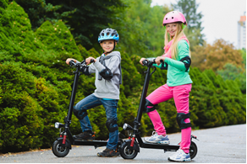 **Для Вас родители!**

**«Безопасное катание на самокате»**

Наступила весна, растаял снег высохли тротуары и детские площадки, а это значит, пришло время для катания на роликах, велосипеде или самокате. Но необходимо соблюдать определенные правила безопасного катания, чтобы прекрасная прогулка не закончилась травмой.  
 **Описанные  правила безопасности для детей** – это тот необходимый минимум знаний, который каждый родитель должен в доступной форме донести ребенку, чтобы уберечь его от возможных травм и неприятных ситуаций во время катания.

Чтобы быть спокойным за ребенка во время езды на самокате, необходимо провести с ним подробный **инструктаж по технике безопасности**.  
• Для начала нужно отточить навыки дома, или на безопасной площадке, начиная с езды по прямой линии, а позже осваивая остальные умения: катание по кругу, торможение, развороты.  
• Необходимо условно очертить границы территории, на которой можно кататься. Что переходить дорогу нужно пешком, а самокат или велосипед катить рядом.

• Кататься можно только по безопасной, ровной местности, объезжая ямы и выбоины.

• Для остановки использовать только тормоз, предусмотренный конструкцией самоката, а не пытаться тормозить ногами, чтобы избежать растяжений или ушибов.  
Перед тем как разрешить ребенку кататься на улице, необходимо отточить с ним прием группировки на случай падения. Для безопасного приземления в опасной ситуации необходимо согнуть локти и колени (которые предварительно прикрыты защитными элементами), локти при этом должны быть прижаты к туловищу. Если вовремя не сгруппироваться, можно получить перелом конечности.  
Совсем маленьких детей нужно постоянно держать в поле зрения. Для обеспечения максимальной безопасности во время езды, желательно обеспечить специальную экипировку.

**Защитная экипировка для езды на самокате**

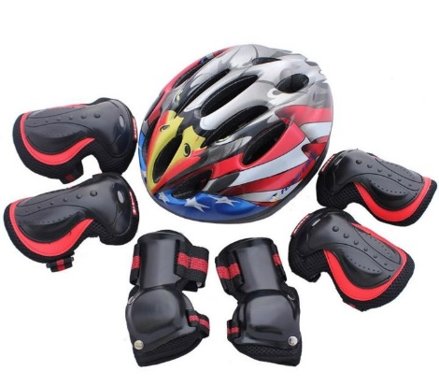Для обеспечения безопасности во время езды на самокате экипировка настолько же важна, как и соблюдение техники безопасности. Защитный костюм состоит из налокотников, наколенников, шлема на голову и перчаток без пальчиков. Полный комплект также включает специальные шорты с мягкими вставками для защиты копчика и ягодиц при падении.  
Одежда для поездок на самокате должна быть легкой и свободной, не стесняющей движения. Не должно быть ремешков или шнурков, которые могут намотаться на колеса во время езды, что чревато опасным падением. Обувь тоже подбирается продуманно: она должна быть мягкой, удобной, и надежно фиксировать ногу. Нельзя обувать ботинки большего размера или шлепки, которые легко могут слететь.

**Дополнительные советы для безопасной езды на самокате**

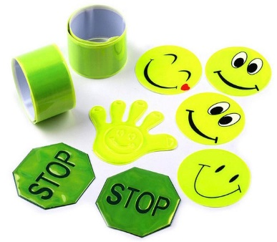Для обеспечения безопасности иногда недостаточно знать общепринятые правила поведения на самокате. Бывают такие ситуации, которые начинающему гонщику трудно предусмотреть. Вот еще несколько полезных советов:  
• Нельзя кататься на самокате в дождливую погоду, особенно если он оснащен полиуретановыми колесами. При таких условиях устройство полностью утрачивает способность тормозить. К тому же под воздействием воды могут испортиться подшипники, что отрицательно скажется на долговечности транспорта.  
• Нужно предупредить ребенка, что быстродвижущиеся предметы могут привлекать внимание собак. И, даже если четвероногий бросился вслед за ездоком, не стоит пугаться. Нужно аккуратно остановить транспорт, встать ровно и замереть. Животное просто обнюхает незнакомый предмет и уйдет. Не нужно кричать и размахивать руками.  
• Если прогулка затянулась до наступления темноты, нелишним будет взять с собой фонарик, который можно пристегнуть над передним колесом, чтобы подсветить дорогу. На одежде ОБЯЗАТЕЛЬНО должны быть светоотражающие элементы, чтоб вас могли заметить в темноте другие участники движения.

**Правила безопасности на самокате для детей**

Это тот необходимый минимум знаний, который каждый родитель должен донести ребенку, чтобы уберечь его от возможных травм.  
Катание на самокате положительно сказывается на здоровье и физическом развитии детского организма. Благодаря необходимости поддерживать равновесие во время езды, у ребенка улучшается внимание, концентрация, происходит активная стимуляция вестибулярного аппарата. Физическая нагрузка позволяет тренировать мышцы всего тела и развивать выносливость. Но для того, чтобы избежать травм, важно изучить правила безопасности при езде на самокате.